C. E. Almeida Barros

Data: 16/06/2020

Profª Ester Paiva

3º ano do Ensino Médio

SOCIOLOGIA

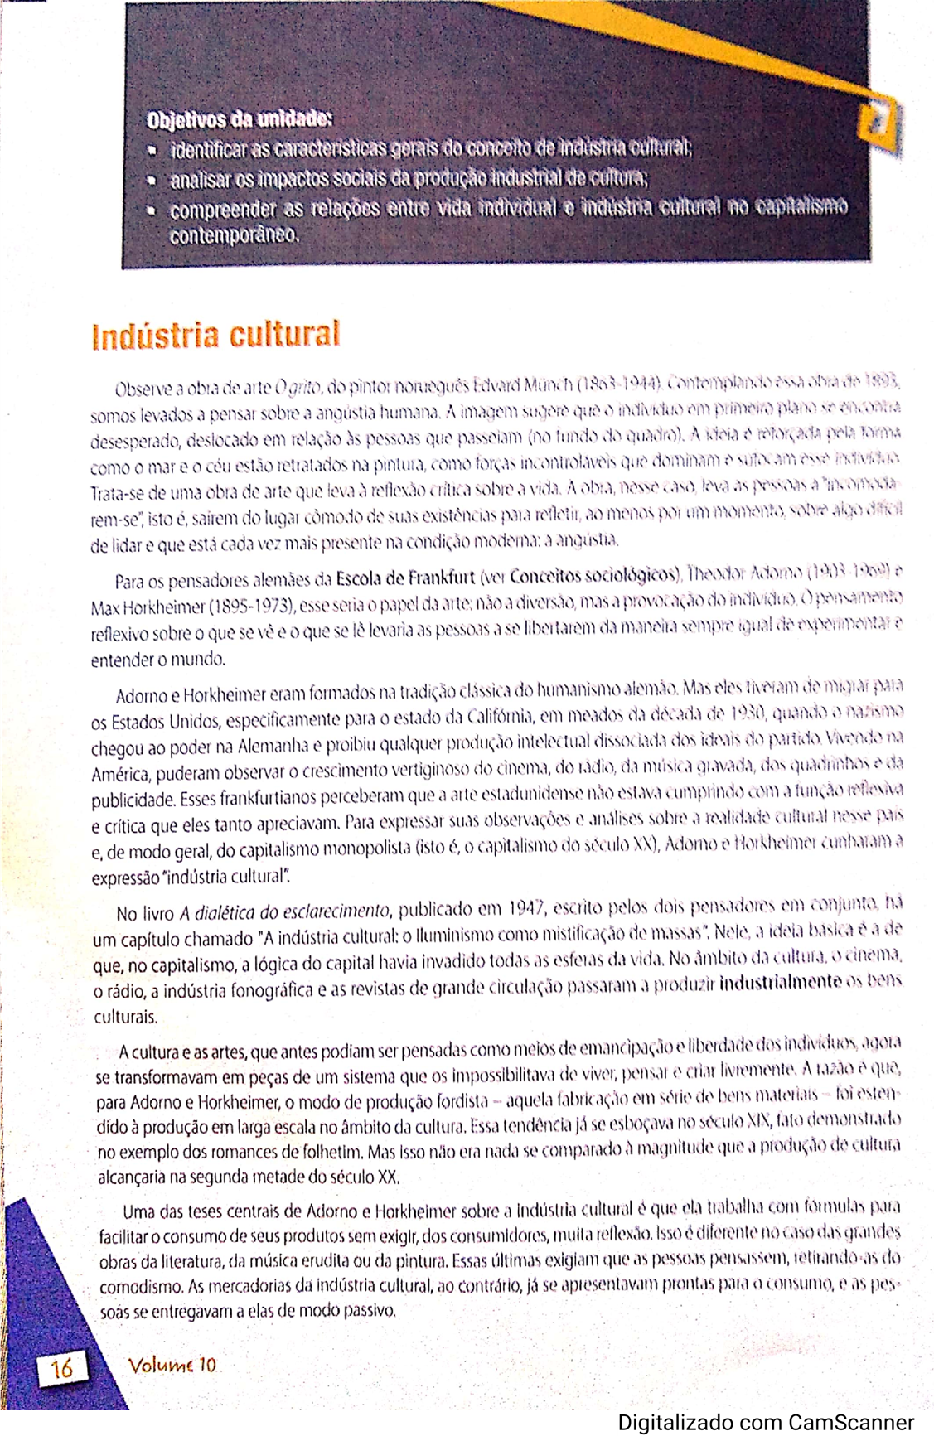

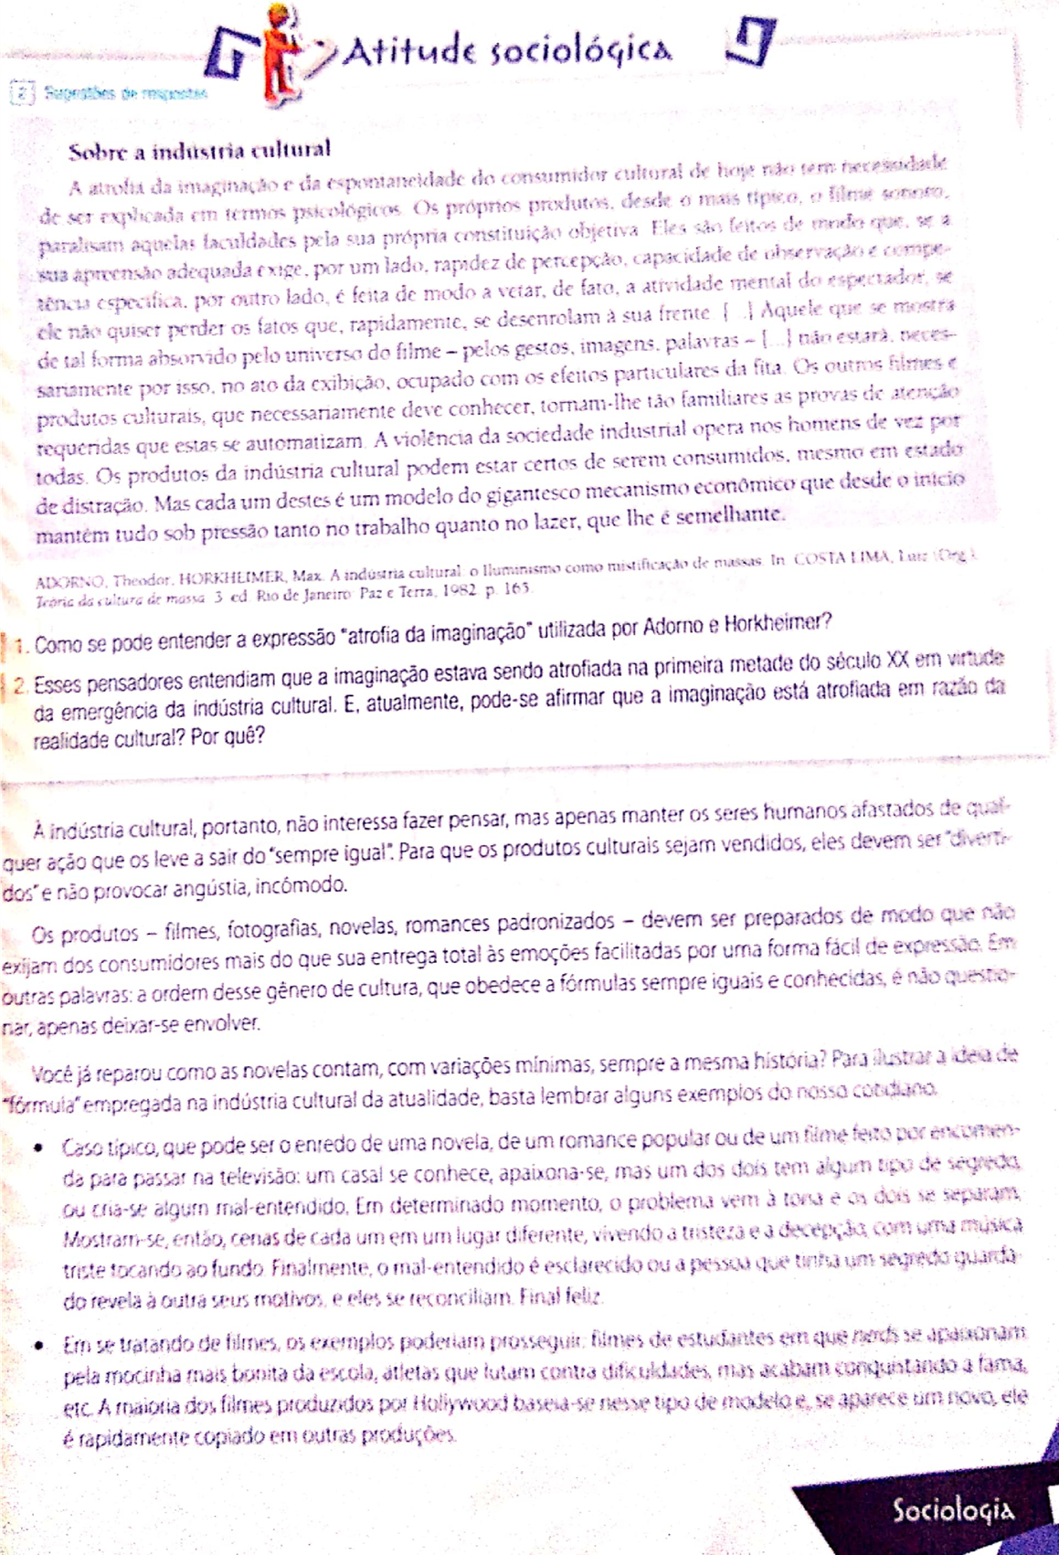

Exercícios

1- Como se pode entender a expressão “atrofia da imaginação” utilizada por Adorno e Horkheimer?

__________________________________________________________________________________________________________________________________________________________________________________________________________________________________________

2- ( UEL-PR) Segundo Adorno e Horkheimer, “ a indústria cultural pode se ufanar de ter levado a cabo com energia e de ter erigido em principio a transferência muitas vezes desejada da arte para a esfera do consumo, de ter despido a diversão de suas ingenuidades inoportunas e de ter aperfeiçoado o feitiço das mercadorias”.

Com base nessa passagem e nos conhecimentos sobre indústria cultural em Adorno e Horkheimer, é correto afirmar:

a) A indústria cultural excita nossos desejos com nomes e imagens cheios de brilho fim que possamos, por contraste, criticar nosso cinzento cotidiano.

b) A fusão entre cultura e entretenimento é uma forma de valorizar a cultura e espiritualizar espontaneamente a divisão.

c) A divisão permite aos alunos indivíduos um momento de ruptura com as condições do trabalho sob o capitalismo tardio.

d) Os consumidores têm suas necessidades produzidas, dirigidas e disciplinadas mais firmemente quanto mais se consolida a indústria cultural.

3- (Unicentro 2012) A cultura feita em série, industrialmente, para o grande número, passa a ser vista não como instrumento de crítica e de conhecimento, mas como produto trocável por dinheiro e que deve ser consumido como se consome qualquer outra coisa.

(COELHO, 1980, p. 26).

Sobre o tema cultura de massas, é correto afirmar:

a) O conceito de “massa” se refere apenas ao proletariado ou aos trabalhadores braçais.

b) A industrialização e a economia de mercado possibilitaram as condições necessárias para sua existência.

c) Esse tipo de cultura sempre existiu nas sociedades, independentemente da sua forma de produção.

d) A busca de reflexão e de uma atitude ativa do consumidor caracterizam a demanda da cultura de massa.

e) Sua produção é uma responsabilidade das mesmas pessoas que a consomem.

4. (PITÁGORAS) Dentre as frases a seguir, IDENTIFIQUE aquela que expressa a principal função das propagandas em uma sociedade de consumo.

a) Informar os consumidores acerca das virtudes dos produtos.

b) Divulgar o produto para atingir uma demanda já existente.

c) Esconder os problemas dos produtos.

d) Criar a necessidade de consumo do produto, alavancando assim a demanda.

e) Aumentar o consumo do produto através da divulgação da sua marca.

5-(G1) Um dos conceitos mais importantes da obra de Karl Marx é o de ideologia. Em relação a ele, é correto afirmar que:

a) a ideologia seria a representação fiel da realidade, por estar intimamente vinculada às condições sociais de produção;

b) a divisão entre o trabalho manual e intelectual levou ao fim da ideologia;

c) a ideologia, quando promovida pelos intelectuais, seria algo abstrato, pois se partia das ideias e não da prática, da vida real;

d) a ideologia era um elemento que possibilitaria o fim da luta de classes e o surgimento do socialismo;

e) o processo histórico seria determinado pela ideologia, que teria por base a formação econômica, política e social das sociedades humanas;